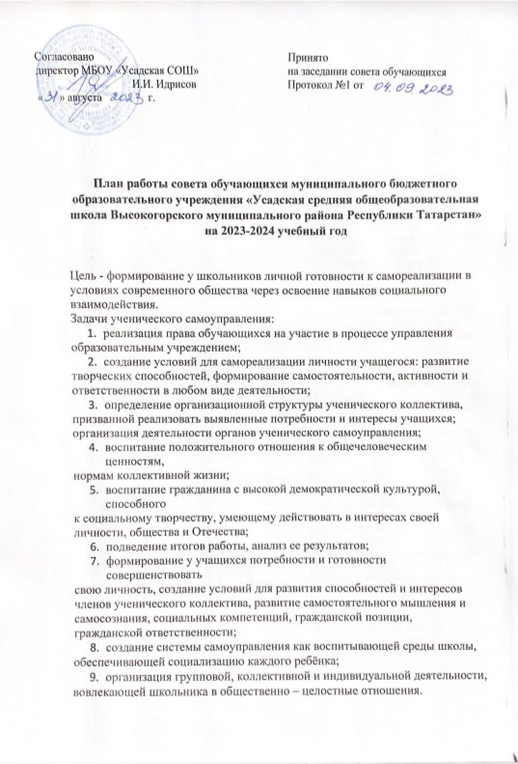

Согласовано  директор МБОУ «Усадская СОШ»  И.И. Идрисов  « » августа г. | Принято  на заседании совета обучающихся  Протокол №1 от

План работы совета обучающихся муниципального бюджетного образовательного учреждения «Усадская средняя общеобразовательная школа Высокогорского муниципального района Республики Татарстан» на 2023-2024 учебный год

Цель - формирование у школьников личной готовности к самореализации в
условиях современного общества через освоение навыков социального
взаимодействия.
Задачи ученического самоуправления:
- реализация права обучающихся на участие в процессе управления
образовательным учреждением;
- создание условий для самореализации личности учащегося: развитие
творческих способностей, формирование самостоятельности, активности и
ответственности в любом виде деятельности;
- определение организационной структуры ученического коллектива,
призванной реализовать выявленные потребности и интересы учащихся;
организация деятельности органов ученического самоуправления;
- воспитание положительного отношения к общечеловеческим ценностям,
нормам коллективной жизни;
- воспитание гражданина с высокой демократической культурой, способного
к социальному творчеству, умеющему действовать в интересах своей
личности, общества и Отечества;
- подведение итогов работы, анализ ее результатов;
- формирование у учащихся потребности и готовности совершенствовать
свою личность, создание условий для развития способностей и интересов
членов ученического коллектива, развитие самостоятельного мышления и
самосознания, социальных компетенций, гражданской позиции,
гражданской ответственности;
- создание системы самоуправления как воспитывающей среды школы,
обеспечивающей социализацию каждого ребёнка;
- организация групповой, коллективной и индивидуальной деятельности,
вовлекающей школьника в общественно – целостные отношения.

№ | Действие, событие | Сроки реализации | Ответственный | Планируемые результаты
1 | Совещание членов Совета школьного самоуправления (назначение руководителей  сектор, корректировка плана работы) | Сентябрь | Члены Совета ШУС | Набор в совет старшеклассников  Агитационная работа по привлечению старшеклассников в самоуправление  Выборы старост с 3-9 классы. Назначение шефов для старост 3-4 классов  Оформление стенда, назначение ответственных  Организованное собрание школьного самоуправления, получение знаков  отличия (конец месяца)  День знаний. Помощь в организации торжественных линеек  Проверка школьной формы  Помощь в организации порядка в школе  Подготовка к празднованию «Дня Учителя»  Организация и проведение спортивных перемен для начальных классов  Организация и проведение осеннего субботника  Организация и проведение классных часов на тему «Безопасность на дороге»  Помощь в организации и подготовке ко Дню здоровья  Помощь в организации и проведении школьных мероприятий  Помощь в организации и проведении акций и мероприятий «Волонтерского  отряда»
2 | Совещание членов Совета школьного самоуправления | Октябрь | Члены Совета ШУС | Выпуск праздничных видеороликов, стенгазет ко «Дню Учителя»  День самоуправления (подготовка, организация)  Конкурс рисунков на тему «Мой любимый учитель»  Организация и проведение классных часов на тему «Вред от курения»  Организация и проведение спортивных перемен для начальных классов  Организованные собрания школьного самоуправления (1 раз в месяц)  Мероприятие «100 вопросов взрослому» (организация, проведение)  Помощь в организации и проведении школьных мероприятий  Помощь в организации и проведении акций и мероприятий «Волонтерского  отряда»
3 | Совещание членов Совета школьного самоуправления | Ноябрь | Члены Совета ШУС | Выпуск праздничных видеороликов, стенгазет ко «Дню Учителя»  День самоуправления (подготовка, организация)  Конкурс рисунков на тему «Мой любимый учитель»  Организация и проведение классных часов на тему «Вред от курения»  Организация и проведение спортивных перемен для начальных классов  Организованные собрания школьного самоуправления (1 раз в месяц)  Мероприятие «100 вопросов взрослому» (организация, проведение)  Помощь в организации и проведении школьных мероприятий  Помощь в организации и проведении акций и мероприятий «Волонтерского  отряда»
4 | Совещание членов Совета школьного самоуправления | Декабрь | Члены Совета ШУС | Акция «Мамино сердце» (организация и проведение)  Организация и проведение классных часов на тему «О вреде алкоголя»  Организация и проведение спортивных перемен для начальных классов  Организация «Благотворительной ярмарки» в рамках «Дня открытых дверей»  Организованные собрания школьного самоуправления (1 раз в месяц)  Проверка школьной формы  Помощь в организации и проведении школьных мероприятий  Помощь в организации и проведении акций и мероприятий «Волонтерского  отряда»
5 | Совещание членов Совета школьного самоуправления | Январь | Члены Совета ШУС | Организация и проведение классных часов на тему «Скажи нет наркотикам»  Организация и проведение спортивных перемен для начальных классов  Организованное собрания школьного самоуправления (1 раз в месяц)
6 | Совещание членов Совета школьного самоуправления | Февраль | Члены Совета ШУС | Организация и проведение классных часов на тему «Интернет безопасность»  Организация и проведение спортивных перемен для начальных классов  Организованные собрания школьного самоуправления (1 раз в месяц)  Помощь в организации и проведении школьных мероприятий
7 | Совещание членов Совета школьного самоуправления | Март | Члены Совета ШУС | Конкурс рисунков «Я выбираю жизнь»  Организация и проведение спортивных перемен для начальных классов  Организованные собрания школьного самоуправления (1 раз в месяц)  Проверка школьной формы  Помощь в организации и проведении школьных мероприятий
8 | Совещание членов Совета школьного самоуправления | Апрель | Члены Совета ШУС | Весенний субботник  Мероприятие «100 вопросов взрослому» (организация и проведение)  Организация и проведение классных часов на тему «Безопасность на дороге»  Организация и проведение спортивных перемен для начальных классов  Организованные собрания школьного самоуправления (1 раз в месяц)  Помощь в организации и проведении школьных мероприятий
9 | Совещание членов Совета школьного самоуправления | Май | Члены Совета ШУС | Помощь в организации и проведении линеек, посвященных «Дню Победы», «Последний звонок»  Организация и проведение классных часов на тему «Помним, гордимся»  Организация и проведение спортивных перемен для начальных классов  Организованные собрания школьного самоуправления (1 раз в месяц)  Проверка школьной формы  Помощь в организации и проведении школьных мероприятий

